«Учитель – тот, кто с добротой выводит блуждающего на его дорогу».  Квинт Энний,  древнеримский поэт  Открытые уроки:  9.00 – 9.45 Литературное чтение 3 класс  «Ванька» А.П. Чехов  Бабасова Айслу Сагнаевна, учитель начальных классов  (каб. № 2).  09.55 – 10.40 Английский язык 2 класс  Итоговый урок по теме «Семья»  Мальцева Наталья Святославовна (каб.№ 3).  10.50 – 11.35 Математика 6 класс  Обобщающий урок «Умножение и деление дробей»  Карх Ксения Сергеевна, учитель математики, (каб. № 1).  11.35 – 11.50 Самоанализ и взаимоанализ уроков (каб.№ 2).  11.50- 12.40 Подведение итогов работы. Рефлексия | Ишимский муниципальный район  Филиал МАОУ Гагаринская СОШ-  Ваньковская ООШ  Программа единого методического дня  Тема: «Профессиональная культура каждого учителя, как качество профессиональной деятельности педагогического коллектива».  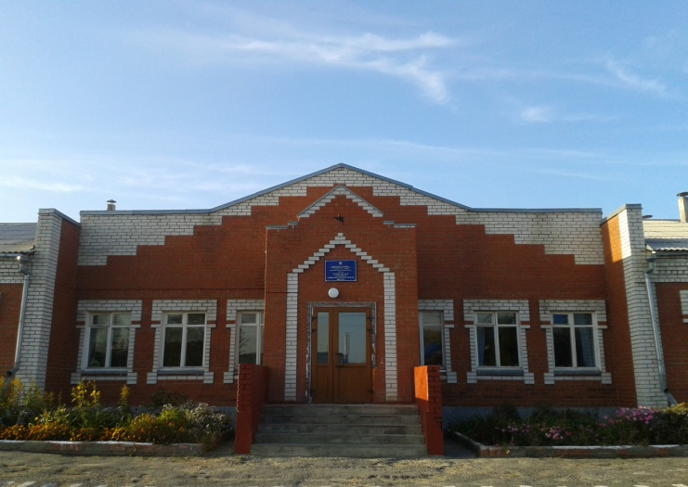  9 декабря 2016 г.  Д. Ваньковка  ул. Дорожная, 26, тел. (факс) 6-79-60  Не останавливайтесь на достигнутом,  совершенствуйтесь постоянно.  Всегда шагайте в ногу со временем!  

